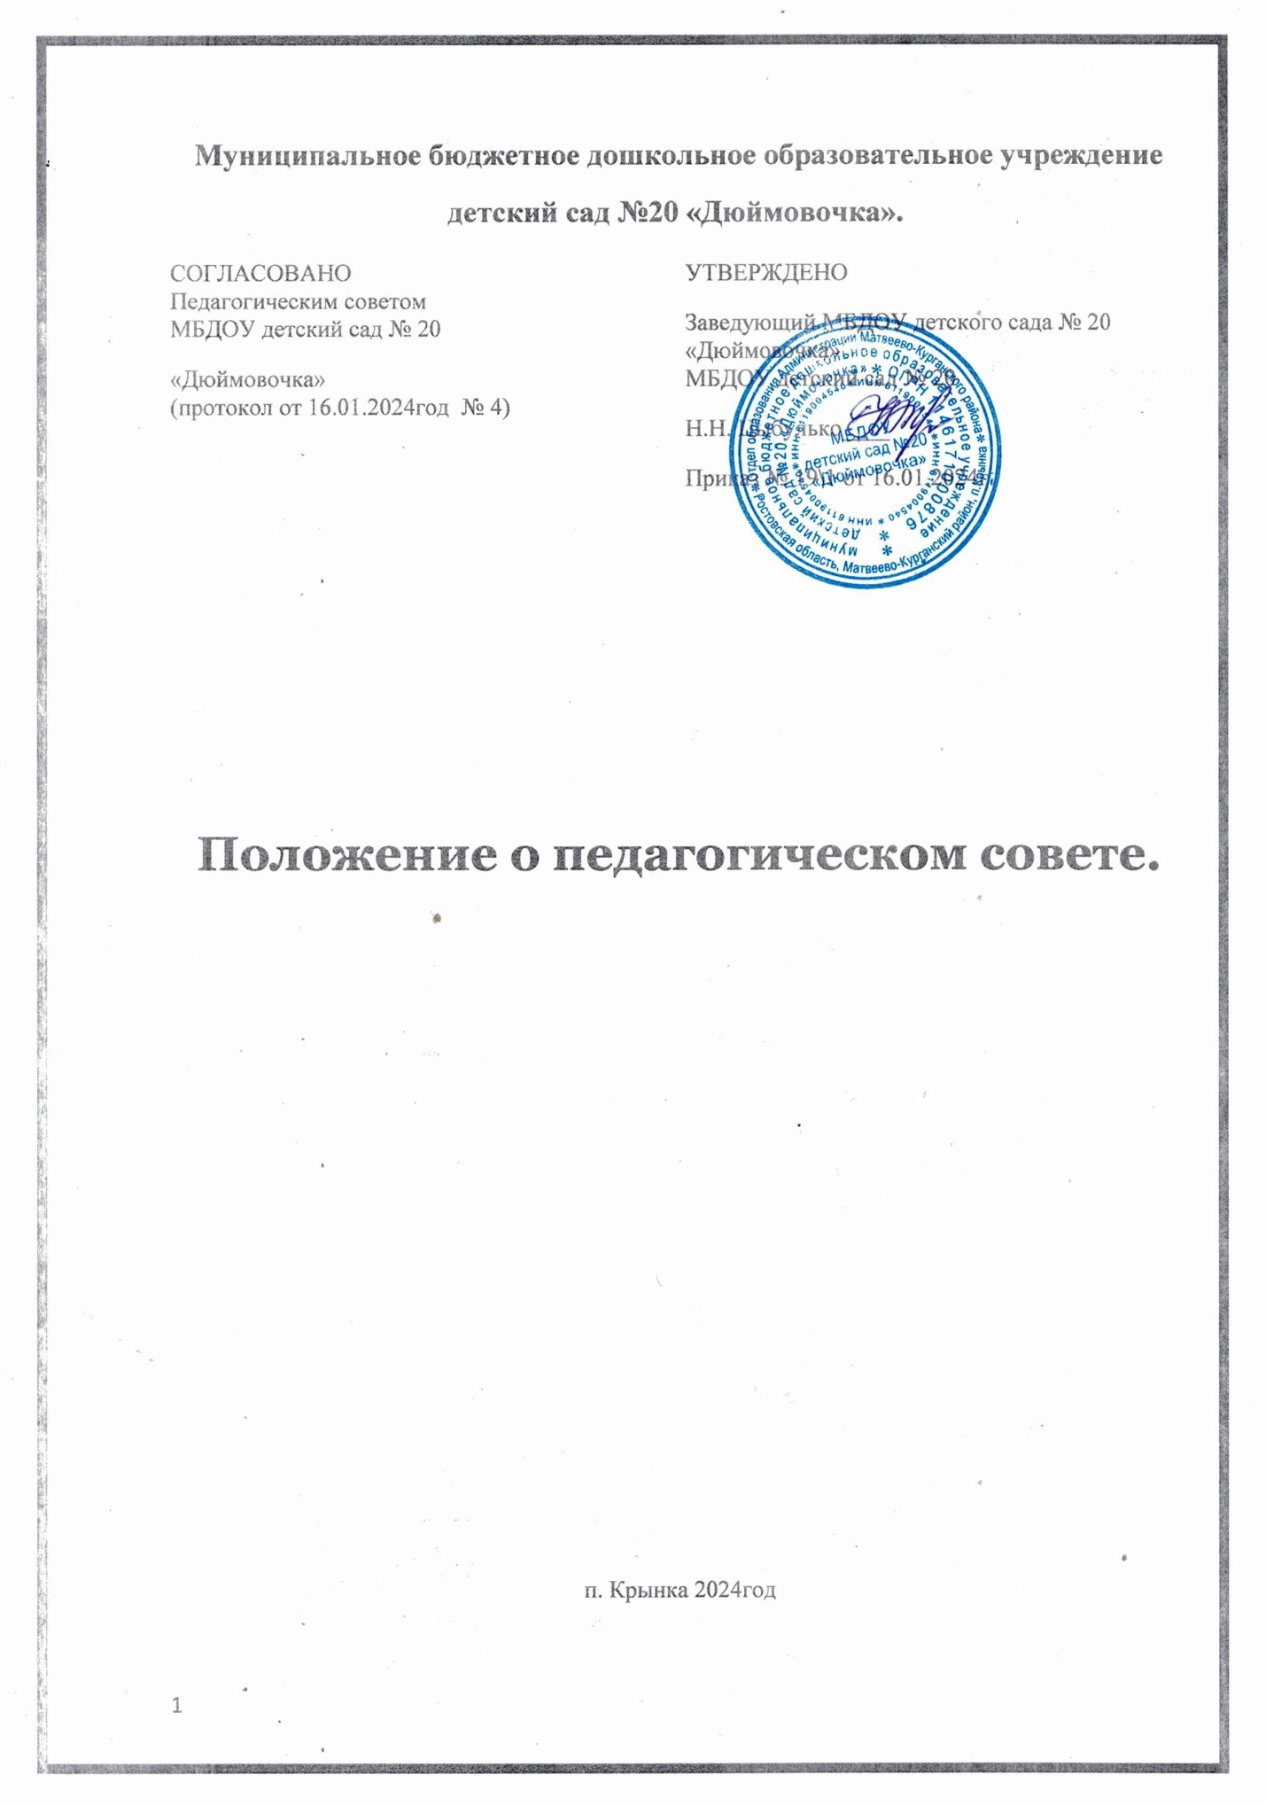

1. ОБЩИЕ ПОЛОЖЕНИЯ.

1.1.Настоящее Положение о педагогическом совете ДОУ разработано в соответствии с Федеральным Законом Российской Федерации от 29 декабря 2012г. № 273-ФЗ «Об образовании Российской Федерации» с изменениями от 25 декабря 2023года,ФГОСТ дошкольного образования ,утвержденным приказом Минобрнауки России № 1155 от 17.10.2013г.с изменениями от 8 ноября 2022года ,Приказом Минпросвещения России от 31 июля 2020г.№ 373 « Об утверждении Порядка организации и осуществления образовательной деятельности по основным образовательным программам-образовательным программам дошкольного образования», Федеральным законом в связи с совершенствованием правового положения государственных (муниципальных) учреждений» с изменениями от 25 января 2024года,а также Уставом ДОУ.
1.2.Данное «Положение о педагогическом совете в ДОУ» обозначает основные задачи и функции педсовета ДОУ, определяет его управление и деятельность ,права и ответственность ,обязанности и права его членов ,а так же устанавливает взаимосвязь педагогического совета с другими органами самоуправления ,необходимую документацию.
1.3.. Педагогический совет (далее — Совет) является постоянно действующим коллегиальным органом, объединяющим педагогических работников ДОУ. Действует в целях развития и совершенствования учебно-воспитательного процесса, повышения профессионального мастерства и творческого роста воспитателей в ДОУ. Педагогический совет создаётся в учреждениях ,где работает более трёх педагогов.
1.4. Педагогический совет действует на основании настоящего Положения о педагогическом совете ДОУ,ФЗ от 29.12.20212№ 273-ФЗ « Об образовании в Российской Федерации», Порядка организации и осуществления образовательной деятельности по основным общеобразовательным программам –образовательным программам дошкольного образования ,утверждённого приказом Министерства просвещения РФ от 31 июля 2020г.№ 373,. а так же согласно Положению о ДОУ и Уставу ДОУ.
1.5. Решения Педагогического совета являются рекомендованными для коллектива ДОУ . Решения Педсовета, утверждаются приказом заведующего ДОУ, является обязательным для исполнения. .

2. Основные задачи и функции педагогического совета..
2.1.Главными задачами Совета являются:
*реализация государственной ,региональной ,политики в области дошкольного образования.
*ориентации педагогического коллектива ДОУ на совершенствование образовательной деятельности.
*разработка образовательной программы дошкольного образования.
*ознакомление с достижениями педагогической науки ,передовым педагогическим опытом и внедрение их, в практическую деятельность ДОУ.
*организация и определение направлений образовательной деятельности.
* повышение профессионального мастерства ,развитие творческой активности педагогических работников ДОУ.
2.2. Педагогический совет осуществляет следующие функции.
*. Принимает годовой план работы ДОУ. .
*Определяет направления образовательной и воспитательной деятельности ДОУ.
*. Обсуждает и утверждает образовательные программы для использования в ДОУ.
*. Обсуждает вопросы содержания и совершенствования форм и методов образовательного процесса, планирования образовательно-воспитательной деятельности.
* Рассматривает вопросы повышения квалификации и переподготовки педагогических кадров.
*. Организует выявление, обобщение, распространение и внедрение передового педагогического опыта.
*. Заслушивает отчеты администрации о создании условий для реализации образовательных программ.
*. Выбирает и утверждает состав экспертной группы, творческой группы, инициативной группы.
*принимает решения о награждении воспитанников и педагогов грамотами и благодарственными письмами.
* принимает решения о переводе детей из дошкольного образовательного учреждения в порядке ,определённом Федеральным законом от 29.12.2012 № 273 –ФЗ « Об образовании в Российской Федерации», Положением о порядке приёма ,перевода и отчисления воспитанников ДОУ и Уставом дошкольного образовательного учреждения.
3. Организация деятельности педагогического совета..

3.1 Первый Совет созывается заведующей ДОУ по мере необходимости, но не реже 4-х раз в год. На первом заседании Совета из числа его членов ,простым большинством голосов ,избирается председатель ,заместитель председателя и секретарь сроком на один год. созывается заведующей ДОУ по мере необходимости, но не реже 4-х раз в год. План работы Совета является основной и неотъемлемой частью плана работы Учреждения.
3.2. Заседание Совета ведет, как правило, председатель Совета.
3.3. Председатель педагогического совета:
- организует его деятельность,
- регистрирует поступающие в него заявления, обращения и другие материалы,
- определяет повестку дня педагогического совета,
- отчитывается о деятельности педагогического совета перед учредителем.
3.4. Совет Учреждения избирает из своего состава секретаря сроком на 1 год. Секретарь Совета работает на общественных началах. Педагогический совет в праве в любое время переизбрать председателя ,заместителя и секретаря.
3.5. Секретарь Совета:
- ведет соответствующую документацию, книгу протоколов заседаний,
- собирает и оформляет материалы, соответствующие повестке дня педагогического совета.
3.6. Заседание считается правомочным, если на нем присутствует 2/3 численного состава Совета.
3.7. Каждый член Совета обязан посещать все его заседания, активно участвовать в подготовке и работе Совета, своевременно и полностью выполнять принятые решения.
3.8. Решения считаются принятыми, если за них проголосовали не менее половины присутствующих. Процедура голосования определяется педагогическим советом ДОУ. При равенстве голосов решающим считается голос председателя Совета.
3.9. Решения носят конкретный характер с указанием сроков проведения мероприятий и ответственных лиц за их выполнение.
3.10. Все решения Совета своевременно доводятся до сведения всех участников образовательного процесса.
3.11. Организацию выполнения решений Совета осуществляет руководитель Учреждения и ответственные лица, указанные в решении. Результаты этой работы сообщаются членам Совета на последующих его заседаниях.

4. Права и ответственность педагогического совета.

4.1. Педагогический совет ДОУ имеет право:
* создавать временные творческие объединения с приглашением специалистов различного профиля, консультантов для выработки рекомендаций с последующим рассмотрением их на педагогическом совете
*в необходимых случаях на свои заседания приглашать председателей общественных организаций работников ДОУ, не являющимися членами педагогического совета . приглашать родителей (законных представителей).Лица приглашённые на заседание педагогического совета ,пользуются правом совещательного голоса.
* Выполнение плана работы.
* Соответствие принятых решений законодательству Российской Федерации об образовании, о защите прав детей.
*. Утверждение общеобразовательных программ дошкольного образования, имеющих положительное экспертное заключение.
*. Принятие конкретных решений по каждому рассматриваемому вопросу с указанием ответственных лиц и сроков исполнения решений.
* утверждать характеристики педагогов ,представляемых к наградам .званию « Почётный работник общего образования Российской Федерации»
4.2. Педагогический совет несёт ответственность.
* за выполнение годового плана работы дошкольного образования.
*за соответствие принятых решений Федерального закону № 273 -ФЗ «Об образовании в Российской Федерации» от 29 декабря 2012г.
*за соответствие принятых требованиям ФГОС ДО ,утверждённого приказом Минобрнауки России № 1155 от 17.10.2013г.
* за утверждение образовательных программ ДОУ, разработанных согласно Положению об основной образовательной программе ДОУ.
* за соответствие принятых решений Конвенции ООН о правах ребёнка ,а так же законодательству Российской Федерации о защите прав детей.
* за принятие конкретных решений по каждому рассматриваемому вопросу с указанием лиц и сроков исполнения этих решений.

5. Права и обязанности членов педагогического совета..

5.1. Каждый член педагогического совета ДОУ имеет право.:
*участвовать в обсуждениях текущих вопросов повестки заседания Педагогического совета.
*участвовать в голосовании по принятию решений Педагогическим советом по тому или иному вопросу
*выносить на обсуждение Педагогического совета интересующие его вопросы и предложения ,имеющие непосредственное отношение к образовательной деятельности и развитию дошкольного образования.
*создавать временные творческие объединения с приглашением специалистов различного профиля, консультантов для выработки рекомендаций с последующим рассмотрением их на педагогическом совете;
* принимать решения об изменении общеобразовательных программ дошкольного образования (отдельных разделов, тем), об изменении сроков реализации данных программ, об изучении дополнительных разделов из других общеобразовательных программ дошкольного образования;
* принимать решение о проведении дополнительных образовательных услуг (в том числе платных);
* принимать окончательное решение по спорным вопросам, входящим в его компетенцию;
* принимать, утверждать положения (локальные акты) с компетенцией, относящейся к объединениям по профессии.
5.2. Каждый член Совета имеет право вносить на рассмотрение Совета вопросы, связанные с улучшением работы Учреждения.
5.3. каждый член педагогического совета обязан посещать все заседания педсовета ,принимать активное участие в его работе.

6. Взаимосвязь педагогического совета с другими органами самоуправления.
6.1.Педагогичсекий совет организует взаимодействие с другими коллегиальными органами управления ДОУ:
Общими собранием работников ДОУ и Попечительским советом ( через участие представителей педсовета в заседании общего собрания работников и попечительского совета):
*представляет на ознакомление Общему собранию работников и Попечительского совету дошкольного образовательного учреждения материалы ,разработанные на заседании Педагогического совета.
*вносит предложения и дополнения по вопросам ,рассматриваемым на заседаниях Общего собрания и Попечительского совета ДОУ.

7. ДЕЛОI1РОИЗВОДСТВО.
7.1. Заседания совета Учреждения оформляются протоколом. В протоколах фиксируется ход обсуждения вопросов, выносимых на совет, предложения и замечания членов совета. Протоколы подписываются председателем и секретарем совета.
7.2 . .Решения, принятые на заседании педагогического совета оформляются протоколом.
В книге протоколов фиксируется.
*дата проведения заседания ;
*количественное присутствие (отсутствие) членов Педагогического совета ;
*Ф.И.О, должность приглашенных участников педагогического совета.
*повестка дня.
*ход обсуждения вопросов.
*предложения, рекомендации и замечания членов педагогического совета и приглашённых лиц решения педагогического совета.
7.3. Нумерация протоколов ведется от начала учебного года.
7.4. Книга протоколов Совета нумеруется постранично, прошнуровывается и скрепляется подписью руководителя Учреждения и печатью Учреждения.
7.5. Книга протоколов Совета Учреждения входит в номенклатуру дел, хранится в течении 5 лет в Учреждении и передается по акту.(при смене заведующего или передаче в архив)
7.6.Доклады ,тексты выступлений членов педагогического совета хранятся в отдельной папке в течении 5 лет .

8. ЗАКЛЮЧИТЕЛЬНЫЕ ПОЛОЖЕНИЯ.
8.1. Настоящее Положение о педсовете является локальным актом ДОУ, принимается на педагогическом совете ДОУ и утверждается (либо вводится в действие ) приказом заведующего ДОУ.
8.2. Все изменения и дополнения ,вносимые в настоящее Положение ,оформляются в письменной форме в соответствии действующим законодательством Российской Федерации.
8.3. Срок действия настоящего Положения не ограничен.
8.4. После принятия Положения (или изменения и дополнений отдельных пунктов и разделов)в новой редакции предыдущая редакция автоматически утрачивает силу.

